|  |  |
| --- | --- |
| ICS | 01.040.03 |
| CCS | 点击此处添加CCS号 |

|  |
| --- |
| 4110 |

许昌市地方标准

DB 4110 XXXXX—XXXX

莲城智能体 总体技术架构

General technical architecture

(点击此处添加与国际标准一致性程度的标识)

征求意见稿

XXXX - XX - XX发布

XXXX - XX - XX实施

许昌市市场监督管理局  发布

目次

前言 II

1 范围 3

2 规范性引用文件 3

3 术语和定义 3

3.1 术语和定义 3

3.1.1 3

3.2 缩略语 3

4 总体原则 3

5 总体技术架构 4

6 智能交互层 4

7 智能联接层 4

8 智能中枢层 5

9 智慧应用层 5

9.1 数字经济 5

9.2 数字治理 5

9.3 数字生活 5

10 用户体验层 6

11 运维运营 6

12 网络安全 6

1. 前言

本文件按照GB/T 1.1—2020《标准化工作导则 第1部分：标准化文件的结构和起草规则》的规定起草。

请注意本文件的某些内容可能涉及专利。本文件的发布机构不承担识别这些专利的责任。

本文件由×××提出并归口。

本文件起草单位：

本文件主要起草人：

本文件为首次发布。

莲城智能体 总体技术架构

* 1. 范围

本文件规定了莲城智能体总体技术架构建设原则、总体框架、各层技术要求等。

本文件适用于市适用于许昌市市级及区县级智慧城市建设。

* 1. 规范性引用文件

下列文件中的内容通过文中的规范性引用而构成本文件必不可少的条款。其中，注日期的引用文件，仅该日期对应的版本适用于本文件；不注日期的引用文件，其最新版本（包括所有的修改单）适用于本文件。

GB/T 21061 国家电子政务网络技术和运行管理规范

GB/T 30850.3 电子政务标准化指南 第3部分：网络建设

GB/T 34678 智慧城市 技术参考模型

GB/T 36333 智慧城市顶层设计指南

GB/T 36620 面向智慧城市的物联网技术应用指南

GB/T 37043 智慧城市 术语

* 1. 术语和定义

下列术语和定义适用于本文件。

* + 1. 术语和定义

总体技术架构 construction overall architecture

从交互层、联接层、中枢层、应用层、用户体验层、运维运营、网络安全等维度出发，对智慧城市建设所采用的核心技术要素及要素间关系进行整体性、抽象性描述。

* + 1. 缩略语

下列缩略语适用于本文件。

5G：第五代移动通信技术（5th Generation Mobile Communication Technology）

IP：网际互连协议（Internet Protocol）

IPv6：互联网协议第6版（Internet Protocol Version6）

* 1. 总体原则

智慧城市建设应遵循以下原则：

1. 优化新型基础设施，赋能城市高质量发展。推动通信网络、物联终端、大数据中心、人工智能、区块链技术等新型基础设施的建设、整合与提升。积极推广 5G、人工智能、区块链等新一代信息技术在民生服务、城市治理、产业经济、生态宜居等领域的应用，提升公共服务便捷化和城市治理精细化水平，促进数字经济产业发展；
2. 融合共享、统筹集约。以实现数据融合、业务融合、技术融合，以及跨部门、跨系统、跨业务、跨层级、跨地域的协同管理和服务为目标，综合协调，推进信息基础设施、信息资源、应用系统整合，实现网络、平台、数据、运营、安全等的统一，提升资源利用水平和运转效率；
3. 绿色发展、融合创新。以“节能环保、低碳循环”为导向，充分利用各种先进信息技术，积极开拓探索推动城市治理模式与经济发展、民生服务相融合，将智慧城市作为创新驱动的载体，推动统筹机制、管理机制、运营机制、信息技术创新。
   1. 总体技术架构

总体技术架构是支撑莲城智能体建设的指导性技术框架模型，包括智能交互层、智能联接层、智能中枢层、智慧应用层、用户体验层、网络安全、运维运营，以及各个层所包含的系统、组件、设施、应用等组成，如图1所示。

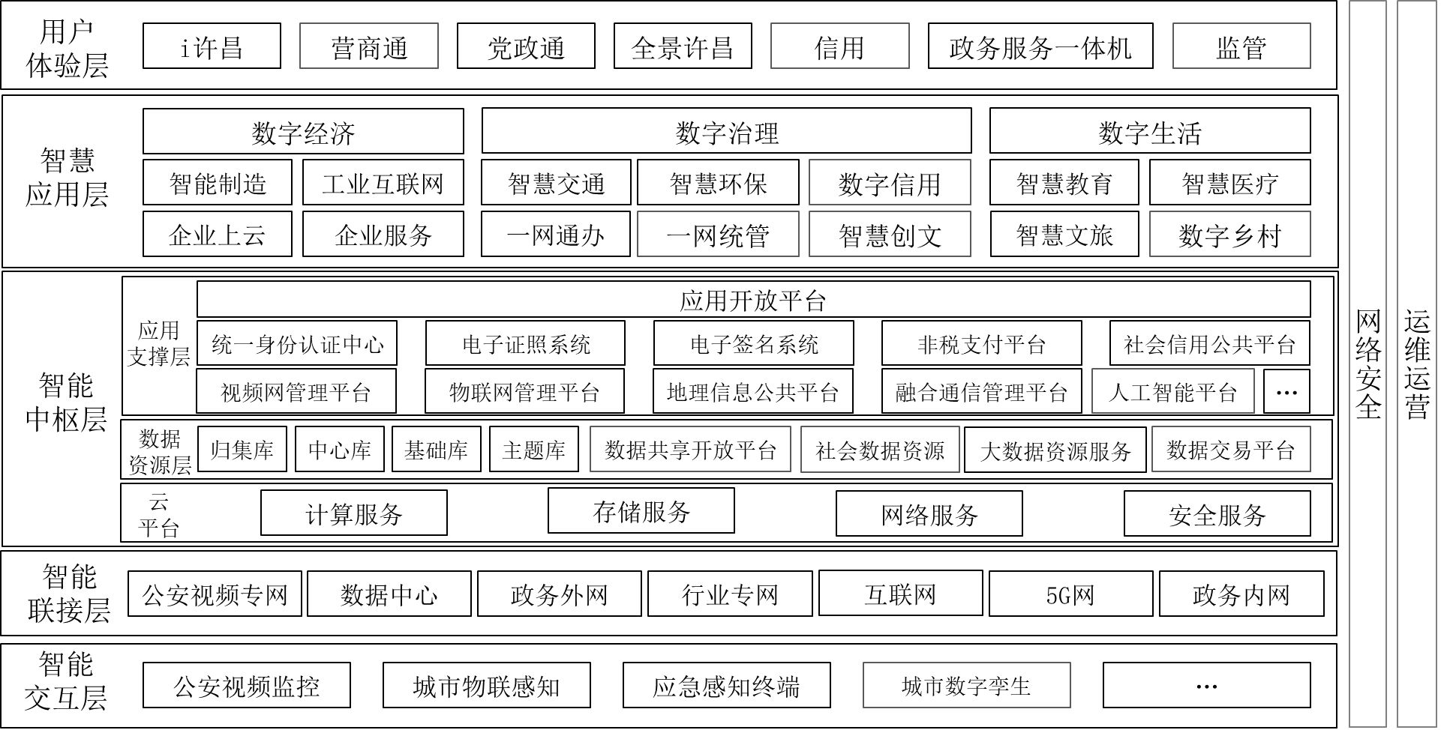

1. 总体技术架构
   1. 智能交互层

智能交互层是对全市的通行、安全、绿色、健康、空间、设施、智能终端等感知设备的信息进行全面感知，及时、准确地执行相关指令或展示相关内容，以满足各应用场景需求。应符合以下要求：

1. 应支持系统和前端设备的识别、信息采集、监测和控制；
2. 应支持各种前端设备和系统的信息采集与交互，包括但不限于前端传感设备、市政基础设施、公共安全、环境污染防控监管、公共交通、产业智能装备、智能网联汽车、信息安全管理、建筑设备管理系统，以及其他信息设施系统和各专业业务信息化应用等；
3. 应具备感知信息和执行指令的能力，实现信息化应用的自动控制和自动监测目标。
   1. 智能联接层

智能联接层是连接智能交互层各感知子系统和设备终端的信息基础设施网络，设施建设包括各委办局的专网、电子政务外网、物联网、公共固定/移动通信网、互联网等，为智慧城市提供大容量、髙带宽、高可靠的光网络和全城覆盖的无线宽带网络所组成的网络通信基础设施。应符合以下要求：

1. 应实现数据的安全可靠和快速传输，充分利用成熟的有线无线网络技术及最新的信息通讯技术，并与云、大数据、人工智能、数字孪生等周边技术深度融合，建立起连续广域覆盖、高容量、低功耗大连接、低时延高可靠的信息高速网络，为各部委业务应用和用户提供无缝的高速业务、高级别的端到端时延、接近100%的业务可靠性保证等体验；
2. 应支持为以传感和数据采集为目标的物联网应用场景提供超过亿级的连接能力，满足百万级每平方公里的连接数密度指标和超低功耗、超低成本要求，以用户为中心构建全方位的信息生态系统；
3. 应构建高速大容量光通信传输系统，推进5G网络规模部署，实现城市家庭千兆宽带、农村家庭百兆光纤和乡镇以上5G信号全覆盖；
4. 应统一规划信息网络建设，统筹存量和增量、完善布局结构和功能配置的基本要求，通过5G、Wi-Fi6、电力载波通讯等IP化技术，实现设备通信网络的无线化和少线化；
5. 应通过边云协同、IPv6、安全认证等技术，实现安全、高效、可靠、节能的运行和管理。
   1. 智能中枢层

智能中枢层为莲城智能体建设提供云基础设施、数据资源、应用支撑等各类支撑服务，具体描述如下：

1. 云基础设施：包括计算资源、存储资源、网络资源、安全资源等，为莲城智能体提供统一的数据存储、计算和共享以及应用系统集中部署和管理的基础设施与资源；
2. 数据资源：包括归集库、中心库、基础库、主题库、社会数据资源、大数据资源服务、公共数据开放平台、数据交易平台等，为莲城智能体提供数据资源服务；
3. 应用支撑：包括视频网管理平台、物联网管理平台、地理信息公共平台、融合通信管理平台、社会信用公共平台、统一身份认证中心、电子证照系统、电子签名系统、非税支付平台、人工智能平台、应用开放平台等，将共性核心业务能力以组件化方式封装，上层业务应用提供通用的ICT能力，支撑应用系统的开发、整合和应用。
   1. 智慧应用层
      1. 数字经济

数字经济应用聚焦以大数据智能化为引领的创新领域，大数据智能化为制造业赋能，发展智能装备。加快数字产业化、产业数字化，推动数字经济和实体经济深度融合，打造经济发展的“新引擎”。将围绕机器人及数控机床、轨道交通、智能农机、无人机等重点领域，推动智能装备向“制造+智能化服务”转型。

* + 1. 数字治理

数字治理应用聚焦打造数字政府，推进政府管理服务数字化转型，营造数字化发展生态，促进政府效能提升和数字资源价值实现。全面推进城市治理“一网通管”、政务服务“一网通办”、政务数据“一网通享”建设。加强一体化“互联网+监管”平台建设和应用，促进政府监管规范化、精准化、智能化。

* + 1. 数字生活

数字生活应用重点围绕市民关注的养老、教育、医疗等方面，以数字化手段促进基本民生保障快捷便利、精准触达，提升人民生活品质， 提升群众获得感幸福感安全感，满足公众服务需求升级,推进生活数字化转型。

* 1. 用户体验层

用户体验层面向市民、企业、公务员提供全访问的城市服务，包括全面汇集城市运行态势信息，构建面向城市服务的互联网+政务服务、12345热线，面向企业服务的企业服务的一体化平台等。提高政府为民办事能力和社会管理水平、激发大众创业创新活力、增强老百姓的幸福感，助推“智慧许昌”建设。

* 1. 运维运营

为智慧城市提供统一的运维运营管理机制，涉及总体技术架构的各个层级，确保智慧城市整体的建设管理和长效运行，应符合以下要求：

1. 应建立统一的运维服务体系，提供满足需求、响应及时、安全可靠的运维保障服务，包括为保障业务应用的顺利部署、开通，以及各种信息化资源的安全、稳定、高效运行而进行的一系列策划、实施、检查与改进过程；
2. 应建立统一的运营服务体系，包括但不限于运营规划、ICT资源运营、业务运营、用户运营、运营管理等；
3. 应对数据中心资源、云资源、网络资源、终端资源建立统一、标准的服务受理与交付管理模式；
4. 应建立信息化资源运行运维保障支撑系统，各委办局、相关机构可通过系统便捷申请、使用信息化资源，信息化资源管理单位可通过系统完成服务申请的受理、资源发放、使用计量、运维监督等工作；
5. 应建立完善信息化资源的标准化管理和运行运维服务提升的长效机制。
   1. 网络安全

为智慧城市建设提供统一的安全保障体系，实现智慧城市的信息系统、数据、应用与服务、数据资产、以及整体的安全性、完整性、可靠性等，应符合以下要求：

1. 应建立网络安全体系，加强网络安全管理，提供完善的安全管理制度，构建统一的安全管理与监控机制；
2. 应合理管理和分配各类资源，部署安全防御系统，防止网络被恶意破坏和攻击，实现安全区域划分和边界安全防护；
3. 应提高安全预警能力，加强安全应急事件的处理能力，实现网络安全的可控性；
4. 应按信息安全等级保护三级的要求建设，且可提供端到端的安全服务；
5. 应采用自主可控信息技术产品及解决方案，构建安全可控的信息技术体系。